Nanopartículas de prata como potenciais agentes antimicrobianos obtidas a partir do casquilho do guaraná (Paullinia Cupanna) e sua evolução por UV-vis
*Rodrigo Botinelly Nogueira(PG)*¹^{,2}, Igor Araújo pinto (PG)², Marcus Valério Botelho de Nascimento (PG)², Lizandro Manzato² (PQ), Dachamir Hotza¹ (PQ)
*rodrigo_rbn15@hotmail.com.
¹Universidade Federal de Santa Catarina - UFSC - PósENQ
²Instituto Federal do Amazonas – IFAM - Laboratório de Síntese e Caracterização de Nanomateriais (LSCN)

Palavras Chave: Nanopartículas, Extrato, Guaraná

Introdução
Nanopartículas de prata (AgNPs) são consideradas um dos nanomateriais mais promissores em virtudes de suas propriedades e aplicações tecnológicas, tais como: alta condutividade elétrica, catalítica e microbiológica, por exemplo¹. Recentemente, estudos relacionados a AgNPs tem ganho grande impacto devido a sua fácil obtenção, versatilidade e, aplicabilidade em vários setores como na indústria de alimentos, agricultura e hospitalar. AgNPs podem ser sintetizadas por diferentes métodos: químico, físico e biológico. O método químico emprega o uso de substância tóxicas, como também é considerado de alto impacto ambiental. O método físico utiliza equipamentos caros com uma alta demanda energética. Dentre esses, o método biológico através de extratos vegetais mostra-se promissor por ser economicamente viável. Apesar da falta de informações na elucidação das etapas das reações de redução da prata metálica, essa técnica requer condições suaves de operação, alta disponibilidade de matéria-prima e ser sustentável. Nesse propósito, o objetivo do trabalho é sintetizar e caracterizar as nanopartículas de prata mediante o extrato aquoso do casquilho do guaraná (Paullinia cupanna).

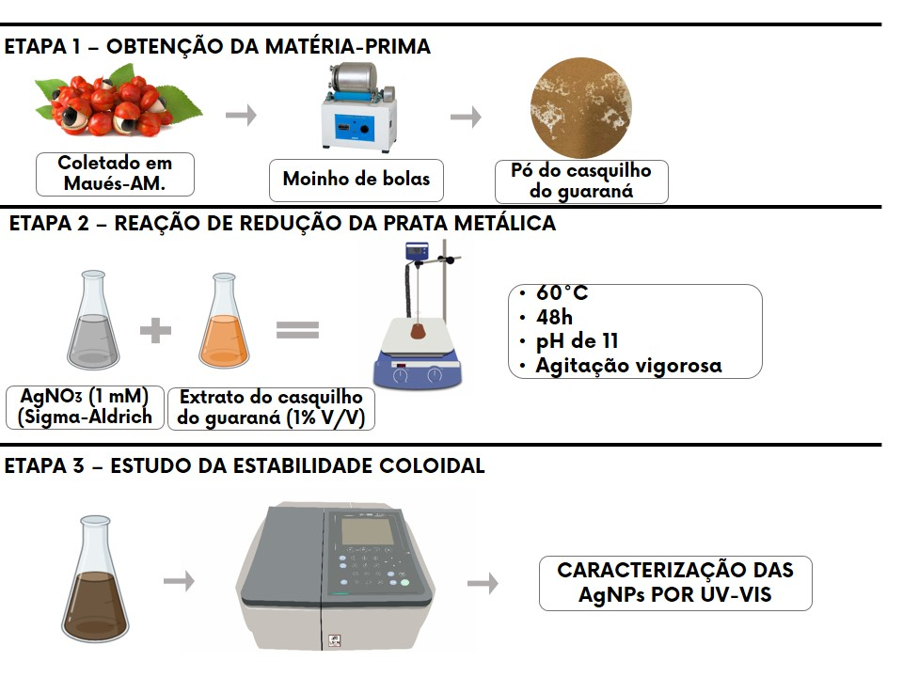
Material e Métodos

Resultados e Discussão
A biossíntese mediada por compostos fenólicos presentes em extratos vegetais possuem alta afinidade na quelação de íons metálicos. Dentre os compostos fenólicos presentes nas plantas, os flavonoides são capazes de formar complexos altamente estáveis com elevadas constantes de estabilidade através dos grupos hidroxila e carbonilas disponíveis durante a complexação³. Por exemplo, a quercetina, um flavonoide presente em algumas frutas como maçã e cerejas, possui três sítios ligantes bidentados, os quais, podem formar complexos estáveis com uma quantia apreciável de metais de transição e seus variáveis estados de oxidação⁴, como Cu(II), Zn(II), Fe(III) e Tb(III). Por outro lado, a catequina com ampla biodisponibilidade no guaraná regional, é equiparável as quantias presentes no chá verde e cacau⁵. Choi et al.⁶, realizaram a síntese verde de nanopartículas de ouro com vários formatos, como: esférico, triangular, pentagonal, hexagonal e coral, com tamanho médio estimado de 16,6 nm utilizando a catequina como agente redutor.
A síntese de NPs metálicas não acontece apenas em solução ou necessitam de um extrato ou óleo essencial para tal. Gardea-Torresdey et. al⁷, reportaram a síntese de nanopartículas de prata mediada pelas raízes de alfafa e constataram a sua capacidade em absorver esse precioso metal e disponibilizá-lo no mesmo estado oxidativo seguido de rearranjo estrutural, sugerindo diferentes níveis organizacionais e a partir das imagens de microscopia eletrônica de transmissão foi possível observar o acúmulo das nanopartículas nos tecidos da alfafa com tamanho médio de 4 nm. Em outro trabalho, nanopartículas de ouro foram obtidas dentro da planta e através dos estudos de espectroscopia de absorção de raios-X foi possível confirmar a presença de ouro puro e nanopartículas icosaédricas foram encontradas com tamanhos de 2 a 20 nm⁸. Em face do exposto é possível ilustrar o mecanismo de geração de nanopartículas pelos compostos bioativos presentes nos extratos das plantas da região Amazônica da seguinte maneira: com a dissociação do sal metálico (cátion e ânion), os cátions serão saturados e formarão hidroxi complexos, logo após a saturação desses complexos recém-formados, o crescimento de cristalitos metálicos pelas espécies reativas do oxigênio iniciando sua formação resultando na formação de diferentes planos cristalográficos com diferentes níveis de energia, o fornecimento de energia em forma de calor, possui papel crucial no meio reacional¹⁰. Esse processo continua até a ativação do agente estabilizante e redutor presentes no extrato vegetal, os quais, irão em último caso determinar o crescimento de planos de alta energia. E geralmente, durante a síntese, os agentes redutores doam elétrons para os metais e esses são convertidos a NPs. E essas NPs recém-formadas existem em um estado de elevada energia superficial e por conformações energéticas são convertidas aos seus estados de baixa energia por agregação, entretanto, quando há elevada presença de agentes redutores e estabilizantes, estes, previnem a agregação e por consequência produzem NPs de tamanhos menores^{10,11,12}.

A partir das leituras das absorbâncias apresentadas na Figura 1, é possível perceber que os compostos existentes na matriz do guaraná tem potencial para a redução da prata, início dos sítios de nucleação, seguindo para a fase de crescimento e estabilização das nano partículas de prata. Por se tratar de uma matriz complexa (abundante em teofilina, teobromina e cafeína – não absorvem na região do UV-Vis), não foi possível determinar até o presente trabalho quais as moléculas são as responsáveis pela redução e estabilização da nano partícula. Em estudos futuros, a partir do isolamento dos compostos da matriz será possível determinar quais possuem os potenciais necessário para formação da AgNP. A banda apresentada durante o intervalo comprimento de onda de 250-300 nm está relacionada aos polifenóis (catequina)². A banda intensa em 400 nm está relacionado a presença de AgNPs devido ao fenômenos SPR (Surface Plasmonic Ressonance). A evolução das AgNPs foi acompanhada durante 48h, com apresentação de uma banda monodispersa e simétrica. Depois de 48h, as AgNPs mostraram-se estabilizadas com deslocamento hipsocrômico (395 para 400 nm).

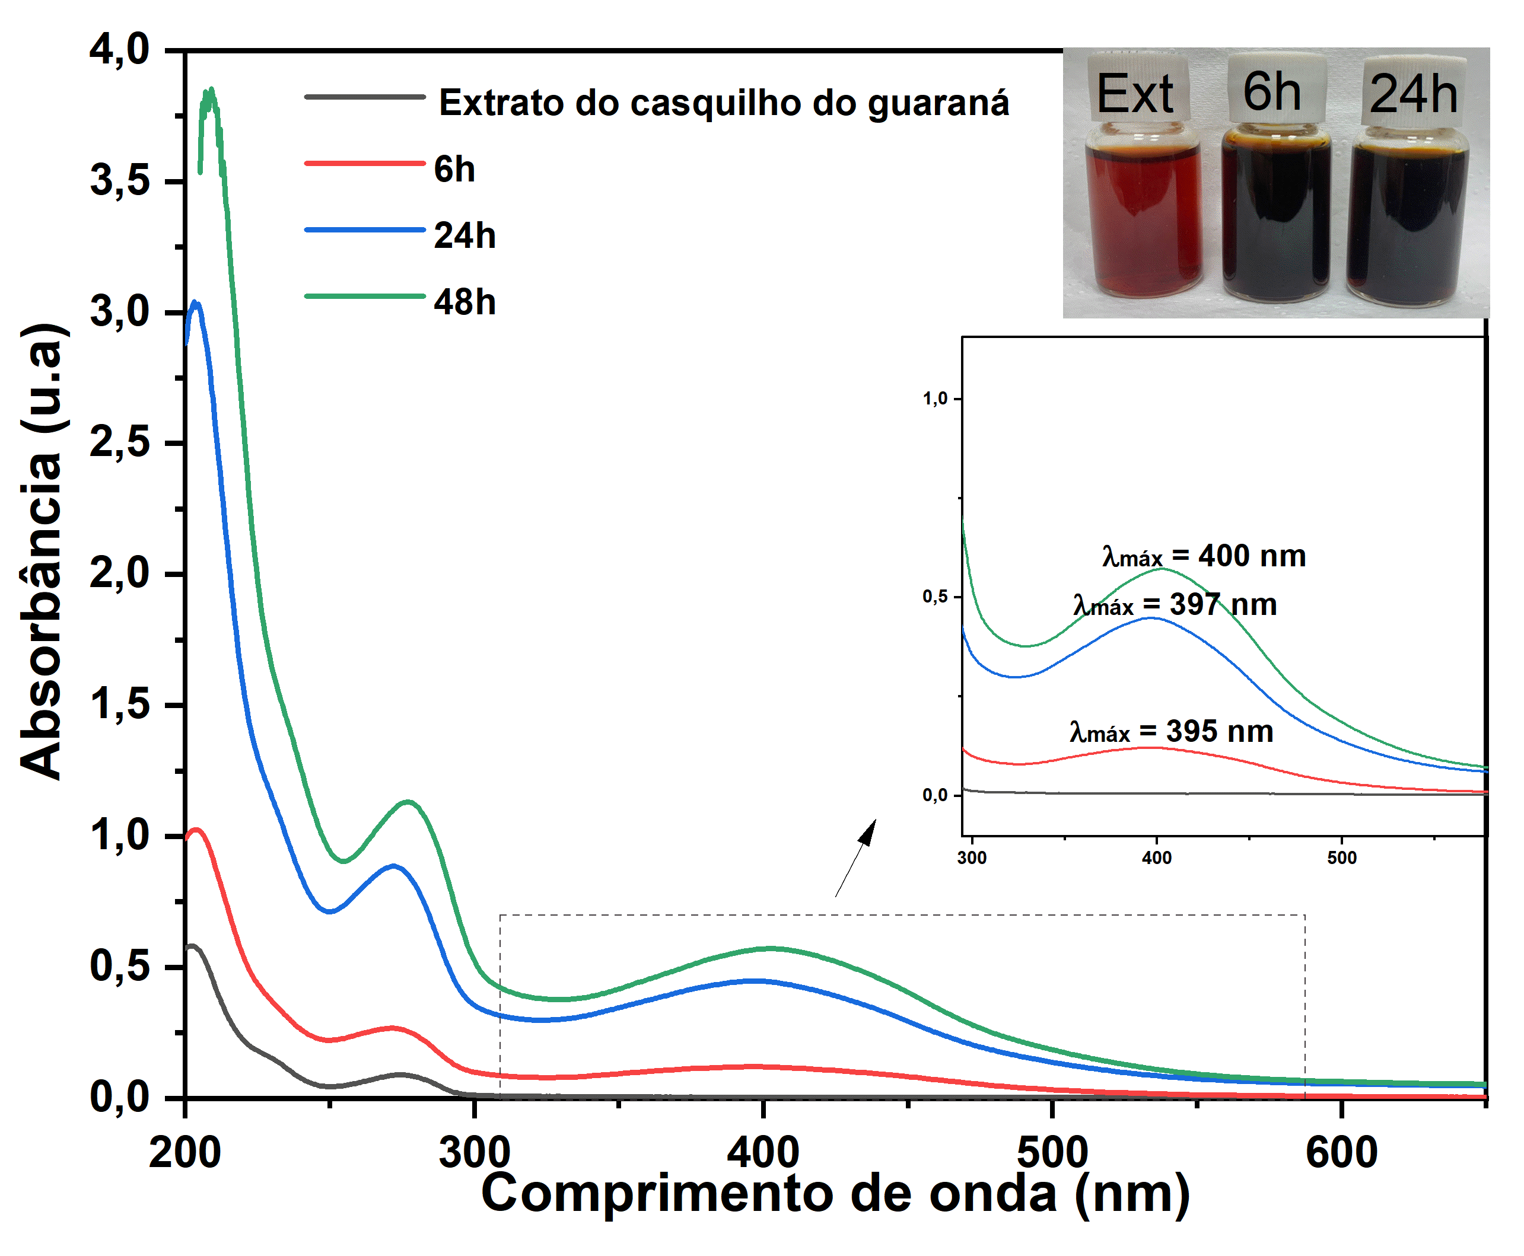

Figura 1. Espectro UV-Vis das bandas SPR obtidos da síntese das nanopartículas de prata.

Conclusões

Portanto, com o crescimento da banda SPR (395-400 nm) característica de AgNPs, foi possível observar as condições de síntese a partir de resíduos do guaraná. Utilizando-se de propriedades naturais da matriz, sendo necessário estudos futuros para entendimento de quais compostos possuem finalidades de agente redutor e estabilizador

Agradecimentos

Ao Laboratório de Síntese e Caracterização de Nanomateriais associado ao SisNaNo 2.0 (Processo CNPq 442601/2019-0) sito ao IFAM.
______________________________________________
¹SANTOS et al . Plant-mediated green synthesis of metal-based nanoparticles for dermopharmaceutical and cosmetic applications. International Journal of Pharmaceutics. March, 597, 2021, 120311.
²MAOELA, Manki S. et al. Electroanalytical determination of catechin flavonoid in ethyl acetate extracts of medicinal plants. Int. J. Electrochem. Sci, v. 4, p. 1497-1510, 2009.
³V. V. Makarov et al. “Green” Nanotechnologies: Synthesis of Metal Nanoparticles using plants. Acta Nature, 6(1): 35-44, 2014.
⁴Ozdal, Z. D. et al. Synthesis of gold and silver nanoparticles using flavonoid quercetin and their effects on lipopolysaccharide induced inflammatory response in microgial cells. 3 Biotech 9, 212, 2019.
⁵L. Marques et al. Paullinia cupana: a multipurpose plant – a review. Brazilian journal of pharmacognosy. 2017
⁶Choi et al. Catechin-Capped gold nanoparticles: green synthesis, characterization, and catalytic activity toward 4-nitrophenol reduction. Nanoscale Research Letters. 9:103, 2014.
⁷Gardea-Torresdey L. J. et al. Alfafa Sprouts: A Natural Source for the Synthesis of Silver Nanoparticles. Langmuir. 19, 1357-1361, 2003.
⁸Gardea-Torresdey L. J. et al. Formation and Growth of Au Nanoparticles inside live alfafa plants. Nano Letters. 2, 4, 397-401.
⁹Haverkamp, R. G., & Marshall, A. T. (2009). The mechanism of metal nanoparticle formation in plants: limits on accumulation. Journal of Nanoparticle Research, 11(6), 1453-1463.
¹⁰Palaniselvam Kuppusamy, et al. Biosynthesis of metallic nanoparticles using plant derivatives and their new avenues in pharmacological applications – An updated report, Saudi Pharmaceutical Journal, Volume 24, Issue 4, 2016, Pages 473-484.
¹¹Siavash Iravani. Green Synthesis of metal nanoparticles using plants. Green Chemistry.13, 2638-2650, 2011.

